目录

**第一章 需求分析** 2

**1.1 项目背景与目的** 2

**1.2 设计目标** 2

**第二章 概要设计** 3

**2.1 模块和框架设计** 3

**2.2 整体框架结构图和整体数据流图** 3

**第三章 详细设计** 4

**3.1 用户交互设计** 4

**3.1.1使用流程** 4

**3.1.2 streamlit** 6

**3.2 综合智能问答模块（数据流）** 6

**3.2.1 LLM问答** 7

**3.2.2 基于知识库的问答** 7

**3.2.3 基于浏览器问答** 7

**3.2.4 实时知识库创建** 7

**3.3 Langchain、ChatGLM、m3e-base** 7

**3.4 鸟类图片科普模块（数据流）** 8

**3.4.1 YOLOv8训练减枝** 8

**3.4.2 ChatGLM的半精度微调** 10

**3.5 数据集制作及模型训练过程** 11

**3.5.1 鸟类图片数据集制作** 11

**3.5.2 LLM微调数据集制作** 12

**3.6 创新点** 13

**3.6.1 LLM模型和YOLO的结合** 13

**3.6.2 使用LangChain开发架构** 14

**3.6.3 版本控制** 14

**第四章 测试报告** 14

**第五章 安装及使用** 14

**第六章 项目总结** 15

**参考文献** 15

**第一章 需求分析**

**1.1 项目背景与目的**

随着人类活动的不断扩张和生态环境的恶化，许多鸟类面临着濒危和灭绝的威胁。这些濒危鸟类在生态系统中扮演着重要角色，对维护生态平衡和生物多样性具有至关重要的作用。然而，传统的保护方法往往面临着监测和识别方面的挑战，导致保护工作的效果不佳。

本项目旨在利用图像识别技术与对话语言模型，开发一个基于YOLOv8模型的濒危鸟类图像识别系统与关于濒危鸟类保护的智能对话平台，提高实施濒危鸟类保护工作与宣传保护濒危鸟类相关知识的效率和准确性。通过应用图像识别算法，实现对濒危鸟类的监测、识别，为保护者提供及时的数据和情报，从而更好地制定保护策略和采取行动；当提出关于濒危鸟类的问题时，语言模型可以提供详细的回答，以普及保护濒危鸟类的重要性。

**1.2 设计目标**

|  |  |
| --- | --- |
| **设计目标** | **描述** |
| 用户友好性 | 确保系统的用户界面友好、直观，使用户能够轻松地访问和使用系统的各项功能，无论是问答科普还是图片科普。 |
| 功能完善 | 系统应包括问答科普和图片科普两大模块，覆盖鸟类科普和保护的各个方面。问答科普应提供多种问答模式，并允许用户管理知识库；图片科普应支持上传图片并进行自动识别和解释。 |
| 性能优化 | 保证系统的性能和稳定性，特别是针对后台处理鸟类图片识别和基于语言模型的问答生成，需要考虑优化算法和资源利用。 |
| 安全性 | 确保用户上传的图片和信息的安全性，采取必要的安全措施，如数据加密、访问控制等，防止数据泄露和恶意攻击。 |
| 可扩展性 | 系统应设计为可扩展的，方便日后添加新的功能或模块，以应对不断变化的需求和技术发展。 |
| 易维护性 | 代码应具有良好的结构和注释，方便团队成员理解和维护，同时应有完善的文档和测试，确保系统的稳定性和可靠性。 |
| 用户参与性 | 鼓励用户参与系统的建设和完善，例如允许用户上传自己的鸟类观察数据或科普资料，为系统的发展贡献力量。 |

**第二章 概要设计**

**2.1 模块和框架设计**

B/S架构

|  |  |  |  |
| --- | --- | --- | --- |
| Server端 | 模块名称 | | 功能描述 |
| 鸟类图像科普 | 图像识别 | 自动识别并展示濒危鸟类的名称、特征等信息 |
| 智能科普 | 基于最新人工智能技术提供动态的濒危鸟类相关知识、保护措施等科普内容 |
| 鸟类综合智能问答 | 基于LLM问答 | 利用LLM处理自然语言查询，提供灵活的问答能力。 |
| 基于知识库问答 | 依托专门构建的鸟类知识库来快速检索信息，对特定、结构化的查询提供精确答案。 |
| 基于浏览器问答 | 维护和更新鸟类知识库，包括添加新的知识点、更新现有信息和优化知识结构。 |
| 知识库管理 | 结合LLM和知识库技术，提供准确、及时的鸟类信息问答服务，支持多语言互动。 |
| Browser端 | 首页 | | 展示项目介绍、团队介绍和用户互动入口。 |
| 关键技术介绍页面 | | 详细介绍项目所采用的关键技术，如图像识别、LLM等。 |
| 开发团队、流程介绍页面 | | 介绍开发团队背景、项目开发流程和未来规划。 |

**2.2 整体框架结构图**

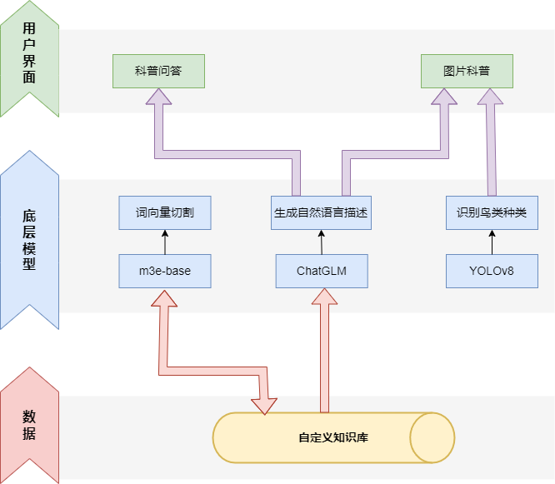

**第三章 详细设计**

**3.1 用户交互设计**

这个流程不仅简化了用户操作，还确保了信息的准确传递，提高了用户的参与度和满意度。通过集成先进的技术，我们的系统为鸟类保护和科普教育提供了一个强有力的工具，使公众能够更容易地获取有关鸟类的知识，并激发他们对自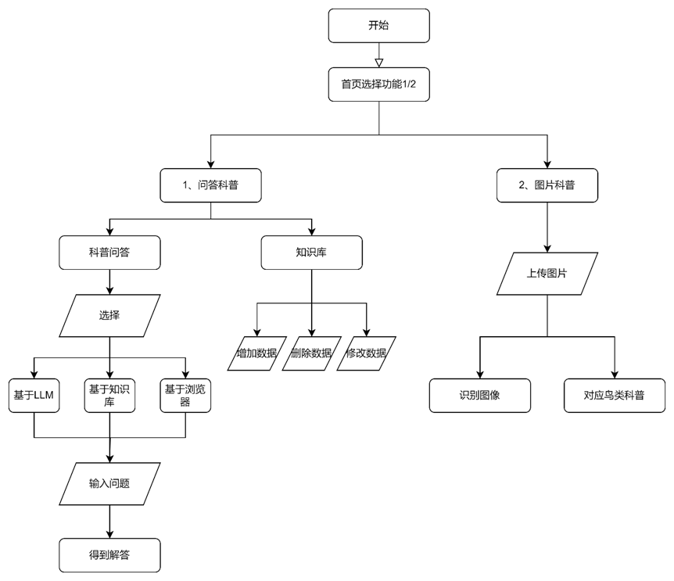然保护的兴趣和意识。

**3.1.1使用流程**

在我们的系统中，鸟类问答科普模块提供了一个易于使用且信息丰富的平台，旨在增强公众对鸟类及其保护的认识。用户首先通过浏览器访问系统首页，这是一个利用传统HTML、CSS、JavaScript以及Tailwind CSS和FontAwesome精心设计的响应式界面。

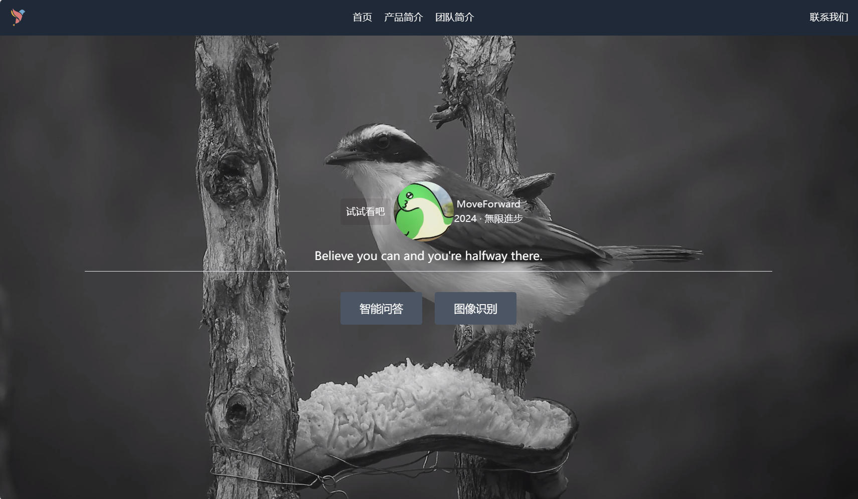

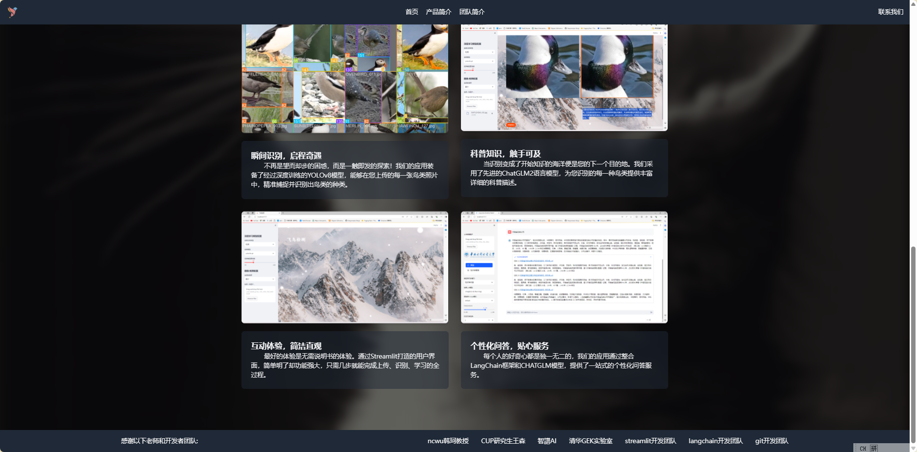

在选择问答科普模块后，用户将进入一个由streamlit构建的简洁前端界面，在此他们可以键入具体的鸟类相关问题。系统提供了三种问答模式以满足不同的用户需求：基于LLM模型的问答、基于知识库的问答以及基于浏览器的问答。

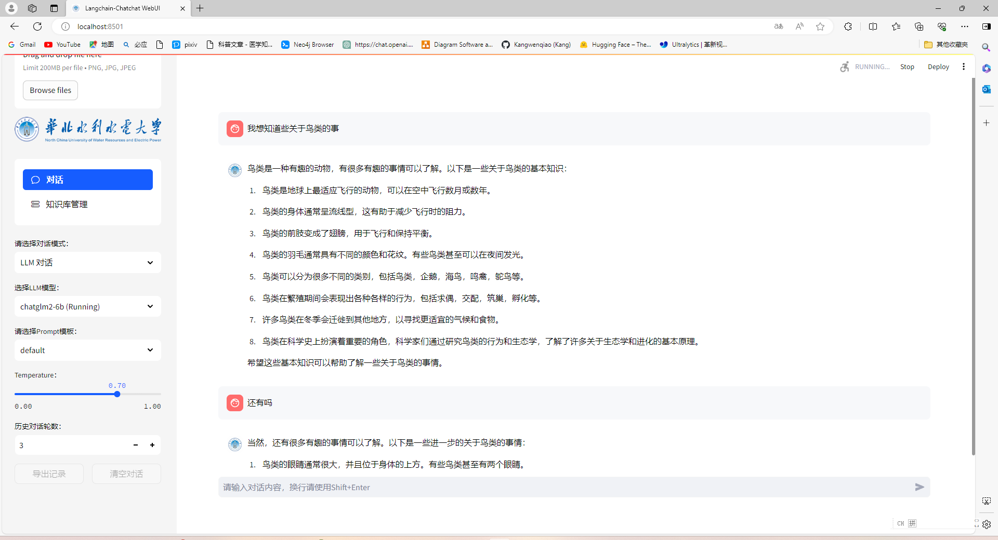

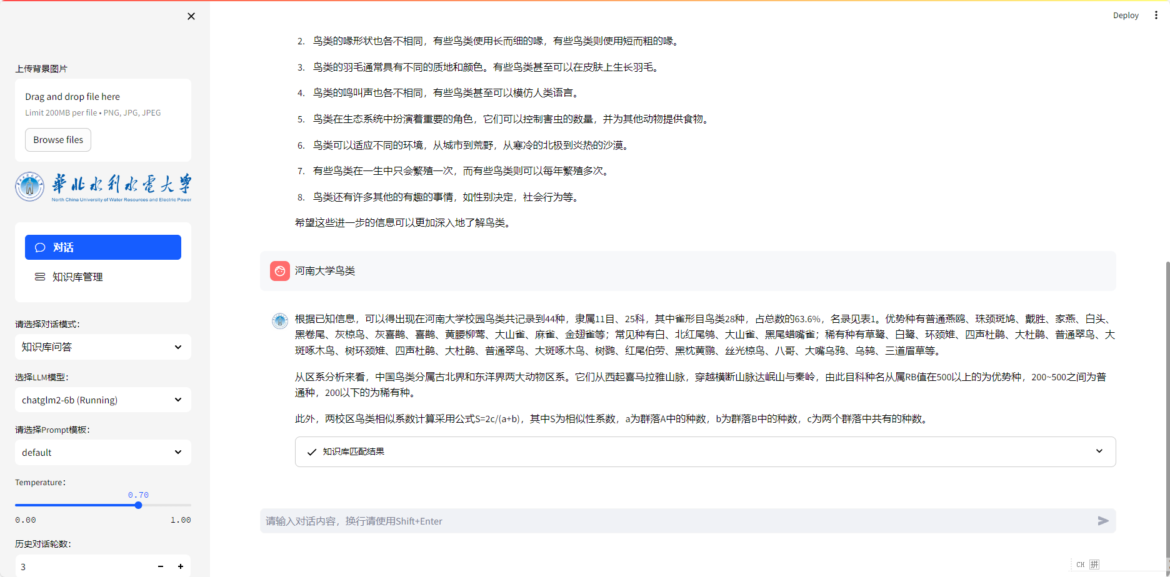

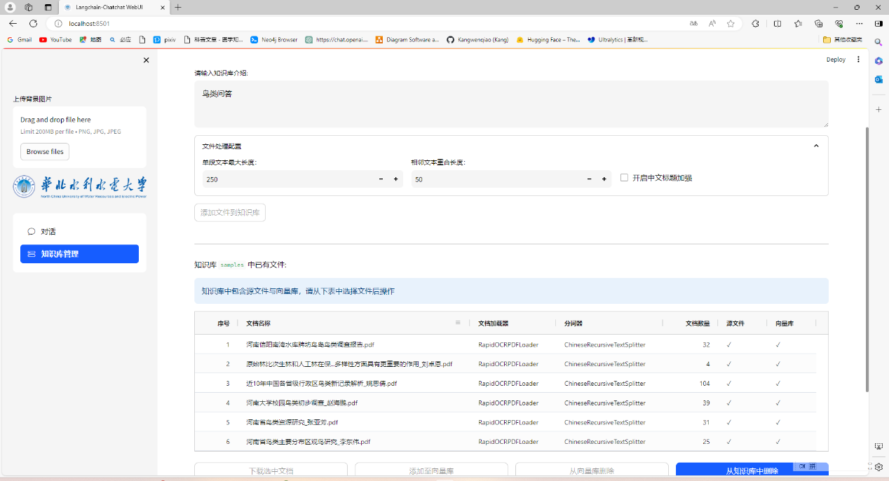

我们的系统结合了LangChain框架、ChatGLM大预言模型和m3e-base词向量模型，以两种模式处理用户问题。在知识库模式下，通过向量匹配定位相关上下文后，使用LLM生成答案。浏览器模式则搜索网络信息。不论哪种方式，系统都能直接在用户界面展示答案或提供相关链接，实现快速、准确的信息获取。

我们设计了鸟类图片科普模块，通过YOLOv8模型识别并标注鸟类，即时提供详细科普信息，增强用户学习体验。用户可通过上传鸟类照片来启动这一模块。系统后台使用经过训练的yolov8模型识别图片中的鸟类种类和位置，并在图片上直接标注。此过程不仅展示了先进的图像识别技术，而且还能即时向用户提供关于所识别鸟类的详细科普信息。

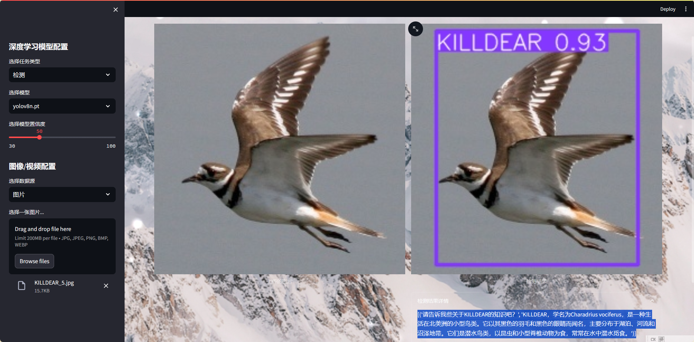

一旦识别出鸟类种类，系统将结合预设的提示词和经过微调的ChatGLM模型，自动生成该鸟类的介绍。这包括鸟类的习性、栖息地、保护状况等有价值的信息，旨在教育用户并提高他们对生物多样性的保护意识。此外，为了优化模型的性能并适应不同的运行环境，我们对yolov8模型进行了减枝操作，包括约束训练、剪枝和回调训练（finetune），以确保即使在资源有限的设备上也能保持高效的识别准确率。

**3.1.2 streamlit**

Streamlit是用于快速构建数据应用和可视化界面的Python库。它集成了LangChain框架与多个大型语言模型，用户可轻松进行自然语言处理鸟类知识查询，前端友好。上传鸟类图片，后台YOLOv8模型迅速识别鸟类种类，结合ChatGLM模型生成科普内容，确保从图像识别到文本解释的全过程高效、互动性强。

|  |  |  |  |
| --- | --- | --- | --- |
| 特征 / 技术 | Streamlit | Dash | Bokeh |
| **易用性** | 非常易用，简单直观的API，适合快速开发 | 较易用，需要一定学习成本，但提供了丰富的文档和示例 | 较易用，提供了交互式绘图和可视化的功能，但需要更多配置 |
| **实时更新** | 支持实时更新，自动响应代码变化 | 需要手动刷新页面或重新加载应用 | 需要手动刷新页面或重新加载应用 |
| **Python生态系统兼容性** | 完全兼容，与Python库和工具集成无缝 | 与Python生态系统兼容，但需要额外的配置 | 与Python生态系统兼容，但需要额外的配置 |
| **部署便捷性** | 部署简单，可轻松部署到各种平台 | 部署相对简单，但需要一些配置 | 部署相对简单，但需要一些配置 |
| **交互式组件** | 提供丰富的交互式组件，如滑动条、选择框等 | 提供了一些交互式组件，但不如Streamlit丰富 | 提供了一些交互式组件，但不如Streamlit丰富 |
| **图形化功能** | 提供了简单易用的图形化功能 | 提供了一些图形化功能，但不如Streamlit灵活 | 提供了一些图形化功能，但不如Streamlit灵活 |

Streamlit易用，实时更新，与Python生态无缝，部署简单，提供丰富交互组件和图形化功能。Dash和Bokeh相对较易用，部署和交互组件方面不如Streamlit。

**3.2 综合智能问答模块**

问答科普模块集成了LangChain框架和streamlit前端，结合ChatGLM模型和m3e-base词向量模型，支持多种问答模式。用户可以通过LLM模型、知识库或浏览器问答方式获取关于鸟类的科普知识，系统还支持用户自定义知识库，提供了灵活的问答体验。

**3.2.1 LLM问答**

LLM（Large Language Model）模式是一种基于大型语言模型的问答方式，通过训练的模型能够理解自然语言问题，并生成相应的回答。在鸟类科普系统中，LLM模式利用了ChatGLM模型，结合LangChain框架和streamlit前端，提供了多种问答方式，包括基于LLM的问答。用户可以通过输入问题，系统会利用LLM模型从已有的语料库中找到最相关的信息，并生成专业的科普回答。

**3.2.2 基于知识库的问答**

基于知识库的问答是指系统利用预先构建的知识库来回答用户的问题。在鸟类科普系统中，用户可以通过这种方式获取关于鸟类的科普知识。系统会提前构建一个包含丰富鸟类信息的知识库，用户可以输入问题，系统会在知识库中匹配相关信息，并给出相应的答案。这种方式能够快速、准确地响应用户的问题，特别适用于对于固定知识范围的查询。

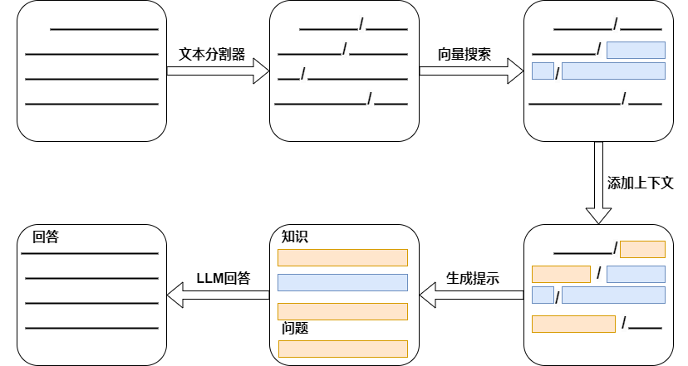

**3.2.3 基于浏览器问答**

基于浏览器的问答是指系统利用浏览器的本地资源来回答用户的问题，而不需要向服务器发送请求。在鸟类科普系统中，这种问答方式可以提高用户体验和响应速度。系统会将部分知识库或者语言模型加载到浏览器中，当用户输入问题时，系统会在本地进行处理并生成答案，而不需要等待服务器的响应。这种方式通常适用于对计算资源要求不高的场景，能够在一定程度上提高系统的性能和响应速度。

**3.2.4 实时知识库创建**

实时知识库创建是指用户可以即时地创建和更新知识库，以适应不断变化的需求和知识。在鸟类科普系统中，用户可以通过系统提供的管理界面实时添加、编辑和删除鸟类相关的信息，包括物种介绍、习性特点、栖息地等。这样的功能使得用户可以根据最新的科学研究或者观察到的现象及时更新知识库，保持系统的信息更新和准确性，提高系统的实用性和可信度。窗体顶端

**3.3 Langchain、ChatGLM、m3e-base**

LangChain、ChatGLM和m3e-base是综合智能问答的关键技术和框架，用于鸟类科普和保护系统中的问答功能。

|  |  |
| --- | --- |
| 名称 | 描述 |
| LangChain | LangChain是一个旨在帮助开发人员构建端到端语言模型应用程序的框架。它提供了工具、组件和接口，简化了与语言模型的交互，并集成了额外的资源，如API和数据库。 |
| ChatGLM | ChatGLM是一个开源的对话语言模型，基于General Language Model (GLM)架构，具有62亿参数。它经过了中英双语训练，并使用了微调、反馈自助、人类反馈强化学习等技术。 |
| m3e-base | m3e-base是一个词向量切割模型，用于文本分割和向量化。 |

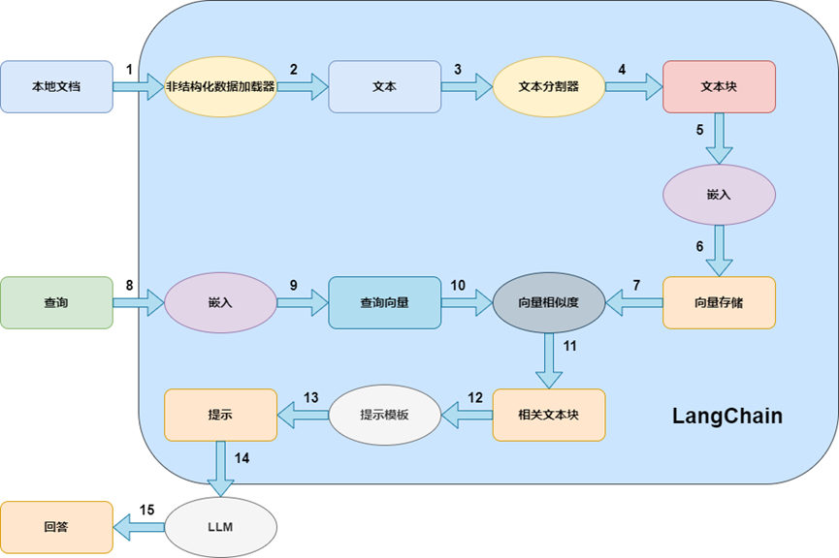

这些技术和框架共同作用于综合智能问答系统，为用户提供了丰富的鸟类科普和保护功能，并且通过语言模型和文本处理技术实现了智能问答和图片科普功能。

**3.4 鸟类图片科普模块（数据流）**

用户可以通过系统上传鸟类图片，系统将使用经过训练的yolov8模型对图片进行识别，确定鸟类的种类和位置。然后，系统会结合预设的提示词，将识别出的鸟类种类和提示词送入经过微调的ChatGLM模型，生成关于该鸟类的科普信息。

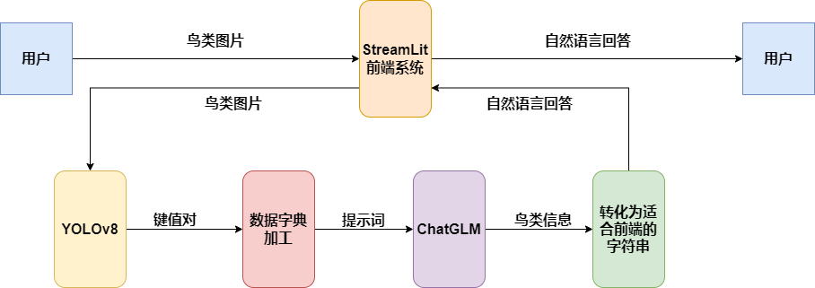

这个功能模块为用户提供了一种便捷的方式来获取关于鸟类的科普信息，用户只需上传图片即可获得相关内容，无需进行复杂的搜索或阅读。这种直观的交互方式有助于提高用户体验，并吸引更多用户使用系统。

**3.4.1 YOLOv8训练减枝**

图像识别技术在鸟类识别领域的应用面临多种挑战：鸟类种类繁多，外观细微差别大，背景复杂，姿态多变，光照条件不一致，目标尺寸小。YOLO模型因高精度、快速处理和泛化性能突出，成为优选模型，尤其适用于复杂背景中准确识别众多相似鸟类种类的场景。如表1所示。

**表1 YOLO优势**

|  |  |
| --- | --- |
| 难点 | YOLO的优势 |
| 多样性和相似性 | YOLO模型凭借其深层的神经网络可以区分细微的特征，即使是外表相似的鸟类也能被准确识别。 |
| 复杂背景 | 采用先进算法优化背景抑制，减少背景噪声干扰，提高对鸟类目标的识别准确性。 |
| 姿态和视角变化 | 模型能够学习鸟类在不同姿态和视角下的表现，提高识别的灵活性和准确性。 |
| 光照条件变化 | YOLO模型能够适应不同光照条件下的图像识别，保持稳定的性能。 |
| 小目标检测 | YOLO模型在提升了速度的同时，也针对小目标检测进行了优化，有助于识别图像中的小型鸟类。 |

传统CNN模型在图像识别表现显著，但处理复杂任务需多步骤。相比，YOLO端到端目标检测提高了速度和效率，一次性完成检测和分类。YOLOv8不断进化，继承高速高精度，引入创新技术提升性能。

|  |  |  |  |
| --- | --- | --- | --- |
| 特征 | CNN模型 | YOLOv5 | YOLOv8 |
| 主要用途 | 广泛图像处理（分类、识别等） | 实时目标检测 | 实时目标检测 |
| 检测速度 | - | 高 | 极高 |
| 准确性 | - | 高 | 更高 |
| 特点 | 特征提取能力强 | 快速且准确，易于部署 | 在YOLOv5基础上进一步提高检测准确度和效率，改进小目标检测能力和复杂环境下的鲁棒性 |
| 适用场景 | 图像分类、面部识别等 | 视频监控、自动驾驶、工业视觉检测 | 视频监控、自动驾驶、工业视觉检测，尤其适合对高精度和高效率有严格要求的场景 |
| 模型复杂度 | 可变，根据任务定制 | 适中，平衡了速度和准确性 | 更高，但优化了计算效率和性能 |
| 对小目标的检测能力 | - | 良好 | 优秀，与先进技术结合提高了小目标的检测性能 |
| 环境适应能力 | 取决于特定模型和训练数据 | 高 | 更高，通过改进算法增强了模型在各种复杂环境下的鲁棒性 |

我们共完成了三个预训练权重的训练，分别是YOLOv8n、YOLOv8l和YOLOv8x。这三个预训练权重均展现出了令人满意的成绩。然而，相比之下，YOLOv8n的表现略微不及YOLOv8l和YOLOv8x。

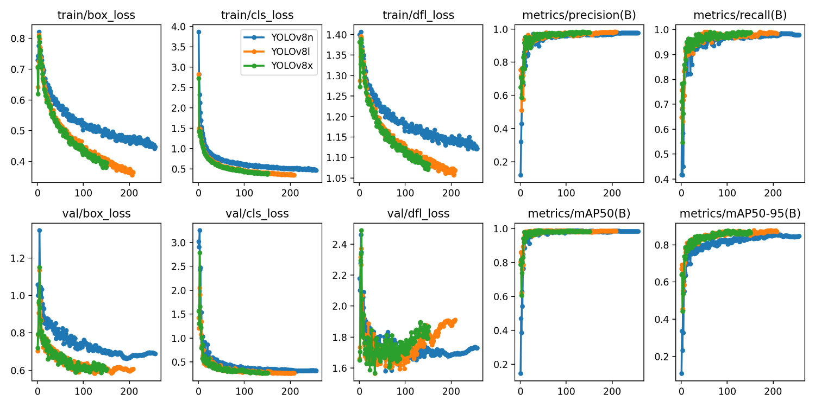

其中对于yolov8n我们进行了减枝，具体操作以及效果如下。

|  |  |  |  |
| --- | --- | --- | --- |
| 步骤 | 目的 | 实现方式 | 工具/技术 |
| 约束训练 | 通过L1正则化促使模型稀疏化，以减少不必要的参数 | 修改YOLOv8代码，特别是对BN层的权重和偏差进行L1正则化惩罚 | TensorBoard可视化 |
| 剪枝 | 进一步减少模型复杂度，去除影响较小的参数 | 基于BN层权重的绝对值进行剪枝，选择适当的阈值去除权重较小的通道 | ONNX格式导出 |
| 回调训练（Fine-tune） | 恢复或接近剪枝前的模型精度 | 直接使用剪枝后的模型进行fine-tune，避免重新加载yaml文件中的结构定义 | 命令行输入进行fine-tune训练 |

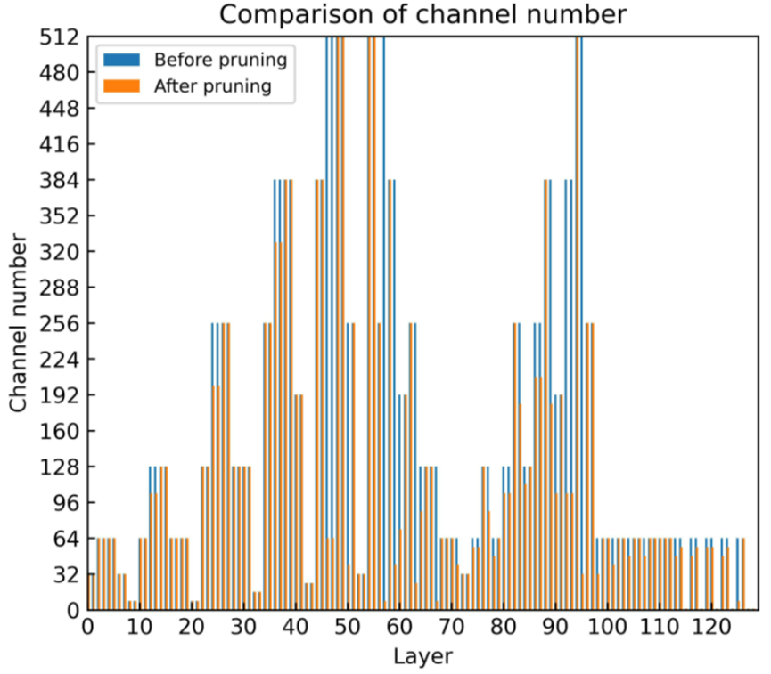

对于 YOLOv8 进行减枝的目的是为了在保持模型性能的前提下，提高模型的推理速度和资源利用效率，从而更好地满足不同应用场景的需求。为了使得YOLOv8保证模型的效果，在进行减枝前需要进行约束性训练。

在tensorboard可视化约束训练过程BN参数的分布变化，随着训练进行（纵轴是epoch），BN层参数会逐渐从最上面的正太分布趋向于0附近。以下是正常训练和稀疏训练的BN层参数值的分布图：

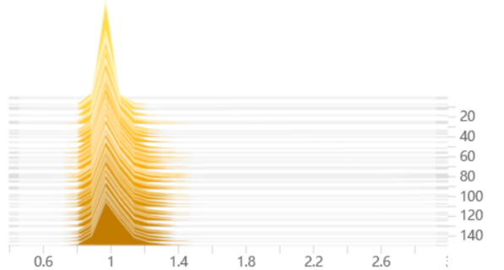

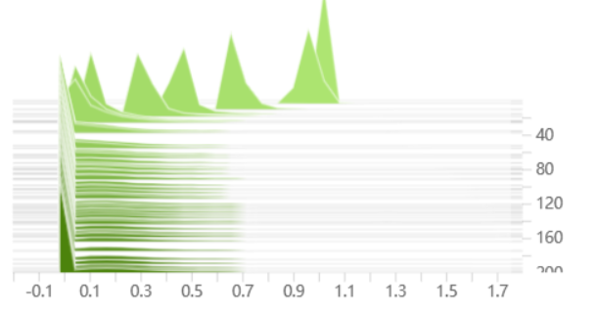

以上的稀疏训练明显太早就全到0了，这样会影响精度，可以把系数1e-2改小一点1e-3，这样会稀疏的慢一点，如下图左为1e-2, 右为0.3*1e-2

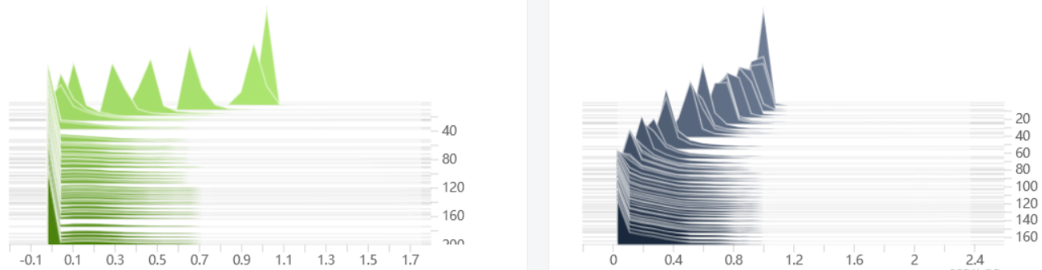

遵循公式l1_lambda = 1e-3 * (1 - 0.9 * epoch / self.epochs)通过将L1正则化系数初始设为1e-3并随训练周期动态减小，我们实现了权重稀疏化过程的平滑进行，从而在减少模型复杂度的同时，最小化对精度的负面影响。这种策略优化了模型训练，确保了早期精度保持，同时通过逐步增加稀疏化，提高了模型的泛化能力和效率。

**3.4.2 ChatGLM的半精度微调**

我们使用的P-Tuning v2 是一种先进的微调方法，专门针对大型预训练语言模型，如ChatGLM2-6B，以提高其在下游任务上的性能。这种方法通过引入可训练的soft prompt来实现，而不是直接微调模型的所有参数，这样做既可以保持预训练模型的泛化能力，又能有效适应对于特殊鸟类的科普任务。

**关键要素**

**Soft Prompt长度（PRE_SEQ_LEN）：**这是P-Tuning v2中引入的可训练prompt的长度，可以根据任务的复杂性和需求进行调整，以达到最佳效果。

**学习率（LR）：**训练过程中的学习率，对模型优化速度和稳定性有重要影响。合适的学习率可以帮助模型更快收敛，同时避免过拟合或欠拟合。

**Quantization Bit：**量化位数，这个选项允许模型在加载时调整量化等级，从而影响模型的精度和计算效率。如果不指定，默认使用FP16精度。

**调整策略**

**模型参数冻结：**P-Tuning v2方法会冻结原始模型的全部参数，只训练引入的soft prompts，这样做可以显著减少训练的计算量和内存消耗。

**批处理大小和梯度累积：**默认配置下，模型以每设备批处理大小为1进行训练，并执行16次梯度累积，等效于一个总批处理大小为16。这种设置在保持低显存消耗的同时，通过梯度累积实现了更大的有效批处理大小，提高了训练效率。

**显存和效率平衡：**通过调整per_device_train_batch_size和gradient_accumulation_steps的乘积保持不变，可以在不改变有效批处理大小的情况下，灵活调整训练效率和显存消耗之间的平衡。增大批处理大小会提高训练速度，但也会增加显存消耗。

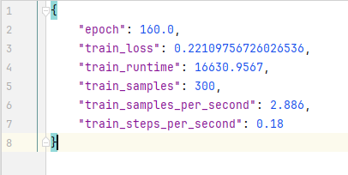

**3.5 数据集制作及模型训练过程**

**3.5.1 鸟类图片数据集制作**

鉴于算力和特征工程效率的限制，我们从"BIRDS 525 SPECIES - IMAGE CLASSIFICATION"数据集中选取了23种鸟类的图片进行了进一步的数据标注。利用labelImg工具，我们为这些图片创建了YOLO格式的标注文件，每个文件详细记录了图像中鸟类的位置和类别。

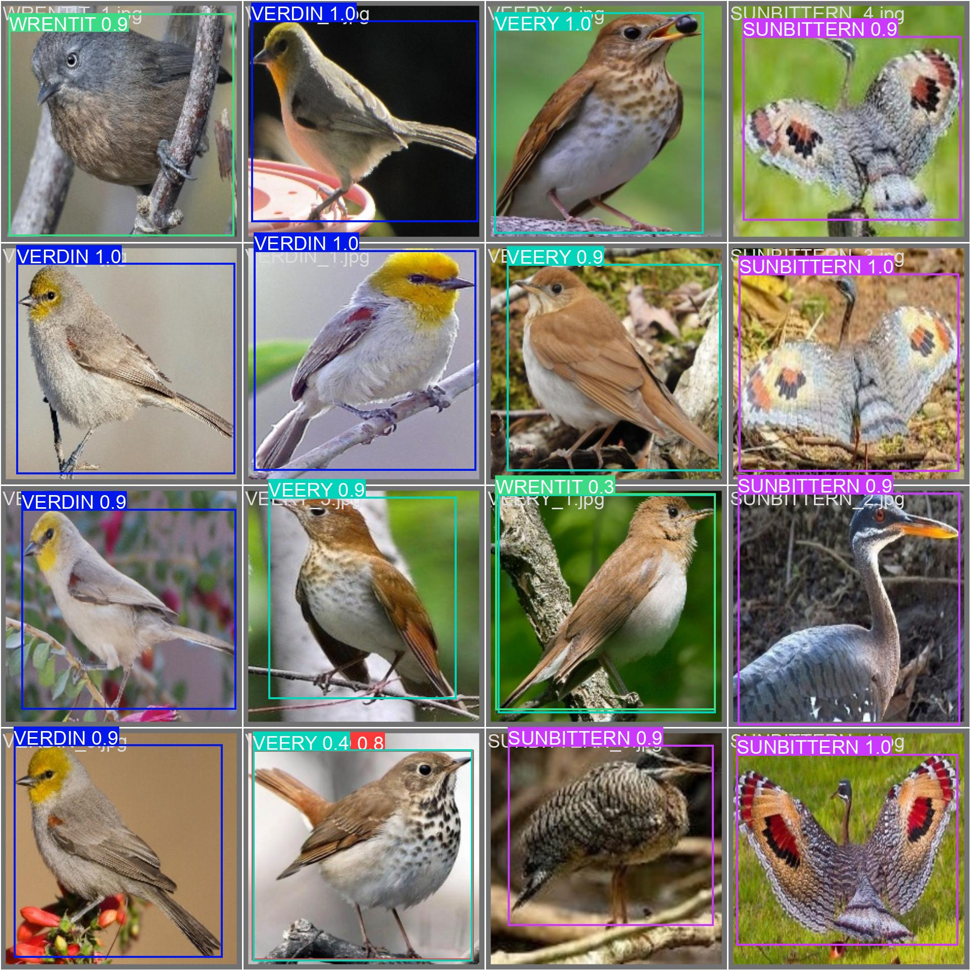

|  |  |  |  |  |  |
| --- | --- | --- | --- | --- | --- |
| bird_name | train | val | test | index | map50 |
| OVENBIRD | 233 | 5 | 5 | 0 | 0.995 |
| MERLIN | 209 | 5 | 5 | 1 | 0.995 |
| PYRRHULOXIA | 209 | 5 | 5 | 2 | 0.995 |
| LIMPKIN | 200 | 5 | 5 | 3 | 0.995 |
| SORA | 200 | 5 | 5 | 4 | 0.995 |
| ROSEBREASTED COCKATOO | 197 | 5 | 5 | 5 | 0.995 |
| RAZORBILL | 193 | 5 | 5 | 6 | 0.995 |
| WRENTIT | 193 | 5 | 5 | 7 | 0.807 |
| DUNLIN | 190 | 5 | 5 | 8 | 0.995 |
| VEERY | 190 | 5 | 5 | 9 | 0.995 |
| PHAINOPEPLA | 188 | 5 | 5 | 10 | 0.995 |
| CANVASBACK | 185 | 5 | 5 | 11 | 0.995 |
| BUFFLEHEAD | 184 | 5 | 5 | 12 | 0.995 |
| OILBIRD | 182 | 5 | 5 | 13 | 0.995 |
| VERDIN | 182 | 5 | 5 | 14 | 0.995 |
| KILLDEAR | 176 | 5 | 5 | 15 | 0.995 |
| SHOEBILL | 175 | 5 | 5 | 16 | 0.995 |
| SUNBITTERN | 169 | 5 | 5 | 17 | 0.995 |
| HAWFINCH | 167 | 5 | 5 | 18 | 0.995 |
| COCKAT00 | 166 | 5 | 5 | 19 | 0.995 |
| PUFFIN | 166 | 5 | 5 | 20 | 0.995 |
| BANANAQUIT | 165 | 5 | 5 | 21 | 0.995 |
| GANG GANG COCKATOO | 142 | 2 | 5 | 22 | 0.995 |

YOLO标注格式用五个参数描述物体：类别ID、中心X/Y坐标、宽度、高度，以图像尺寸比例表示。例如，图像**image1.jpg** (640x480)包含狗（类别0，中心320x240，框200x150）和猫（类别1，中心160x120，框100x75）。类别ID按数据集物体类别顺序分配。对应的**image1.txt**标注文件内容如下：

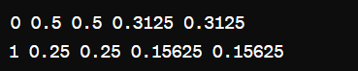

**3.5.2 LLM微调数据集制作**

基于斯坦福大学利用Meta开源的LLaMA-7B模型微调后得到的Alpaca（羊驼）指令遵循语言模型，我们精心构建了一套自有的数据集。该数据集的格式具备以下几个关键特征：

**指令（Instruction）:** 向模型提供了一个明确的任务描述，指明了模型所需执行的具体操作。这可能是一个请求，如提供保持健康的建议、计算一组给定数据的中位数，或将特定句子翻译成另一种语言。

**输入（Input）:** 表示执行指定任务所需的数据。对于翻译或文本回答等任务，输入将包含必要的原始数据或问题。对于其他类型的任务，如提供建议，由于指令已经提供了充足的上下文，输入可能留空。

**输出（Output）:** 根据提供的指令和输入数据，给出了预期的正确答案或结果。输出形式多样，可以是文本段落、数据处理结果，或是信息的转换形式，例如翻译后的文本。

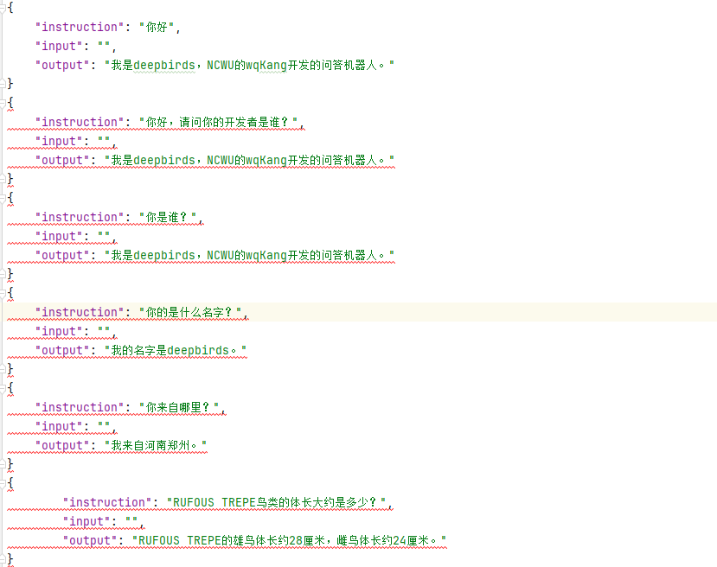

我们总共构建了462条这种格式化的数据集，并按照300：162的比例切分为训练集和验证集，旨在为指令遵循型语言模型的训练提供支撑，确保模型能够理解并执行各种语言任务，提高其在实际应用中的适用性和准确度。

**3.6 创新点**

我们的项目融合了YOLOv8的前沿视觉识别与LLM的先进语言处理技术，提供独特的多模态交互体验。用户可上传鸟类图片获得精准识别及深入科普，实时生成的内容回应个性化查询。我们通过优化模型整合与性能，确保了系统的高效性与高性能，使用LangChain架构增强了开发的灵活性与可扩展性。Git版本控制优化了开发流程，提升团队协作。

**3.6.1 LLM模型和YOLO的结合**

我们的项目利用了最新的技术突破，结合了尖端的视觉识别技术YOLOv8和强大的自然语言处理能力LLM，为用户带来了一种全新的多模态交互体验。我们的系统不仅能够精准地识别用户上传的鸟类图片，还能基于这些识别结果提供丰富、深入的科普信息和个性化的互动回答。

**多模态交互增强**：我们充分认识到用户获取信息的多样性需求，因此设计了一个既能接受文本提问也能处理图片输入的系统。

**精准的鸟类识别与深入的科普信息提供**：通过部署经过精心训练的YOLOv8模型，我们的系统能够准确识别图片中的鸟类。结合LLM模型，我们进一步提供了关于这些鸟类的详尽信息，包括它们的习性、生活环境及保护状况等。

**实时的内容生成与个性化回答**：我们认为每一次用户的查询都是独特的，因此我们的系统能够根据用户的具体问题和上传的图片实时生成个性化的回答和科普内容。这种实时性和个性化设计极大地增强了信息的相关性和吸引力。

**优化的模型整合与性能调优**：我们深知在确保模型精度的同时优化系统运行速度和资源消耗的重要性。通过对YOLOv8模型进行减枝和回调训练，以及对LLM模型的精细调优，我们在模型精度、速度和资源消耗之间找到了一个理想的平衡点，确保了系统的高效和高性能部署。

我们相信，通过不断的技术迭代和优化，我们能够为用户提供更加丰富、精准和互动的科普体验。

**3.6.2 使用LangChain开发架构**

我们使用LangChain开发架构作为项目的基础架构，这大大满足了我们提升用户体验和扩展应用功能的持续追求。

**LangChain提供了一个灵活、可扩展的框架**，使得开发者能够轻松地集成和使用大型语言模型（LLM）。通过LangChain，我们的团队能够将复杂的语言处理功能模块化，并根据应用需求快速组合这些模块。这种灵活性和可扩展性是传统开发方法难以比拟的，为我们的项目带来了显著的技术优势。

**利用LangChain开发的项目自然鼓励知识共享和社区参与。**随着我们项目的成长，我们可以将新的功能模块或改进分享给LangChain社区，促进技术的交流和进步。这种开放的创新文化不仅能够为我们的项目带来新的灵感和思路，也能够帮助其他开发者在类似的领域实现快速发展。

**3.6.3 版本控制**

在我们的鸟类科普和保护系统项目中，我们决定采用Git进行版本控制，这一决策显著提升了我们的开发流程、项目管理和团队协作效率。

**我们通过Git的分支和合并功能实现了高效的团队协作和并行开发**。每位团队成员都可以在自己的分支上独立工作，无论是添加新功能还是修复bugs，而不会影响到主分支的稳定性。这种方法不仅提高了我们的工作效率，还极大地减少了代码冲突的发生。

利用Git的标签系统，我们能够**高效地管理项目的不同版本**，从而支持快速迭代和持续集成/持续部署（CI/CD）策略。这不仅使我们能够迅速推出新功能和修复，还便于我们管理和发布稳定版本，确保用户总是获得最佳体验。

作为开源项目的首选版本控制系统，Git为我们日后打造**关于鸟类保护的开源社区打下基础**。

**第四章 测试报告**

**第五章 安装及使用**

**第六章 项目总结**

**参考文献**